Пасха — это великий праздник для всех верующих людей, а так же для детей любого возраста.
Детсадовцы и школьники любят красить яйца, помогать маме печь куличи, делать поделки к Пасхе своими руками. Совместная подготовка к празднику помогает детям познакомиться с его историей, старинными традициями, а так же дает возможность попробовать себя в новых видах творчества.
Главное, подобрать тему и идею для будущей поделки с учетом предстоящего праздника. Обычно на Пасху делают поделки пасхальных яиц, фигурки птичек, куличи из бумаги, подставки и корзиночки.
Детям дошкольного возраста тоже интересно готовиться к предстоящей Пасхе. Обязательно привлекайте их к совместному изготовлению поделок и сувениров на святой праздник. В качестве материала берите все, что есть под рукой: бумагу, пластилин, картон, тесто, пластиковые бутылки.
Я предлагаю вам несколько мастер – классов таких поделок.

Из бумаги и картона
Из цветной бумаги и картона можно смастерить чудо-поделки на Пасху с малышами любого возраста. Это яички, кролики, подставки, корзинки. Украшайте их веточками вербы, цветами, росписью и дарите радость близкими:
Открытка с цыплятками.

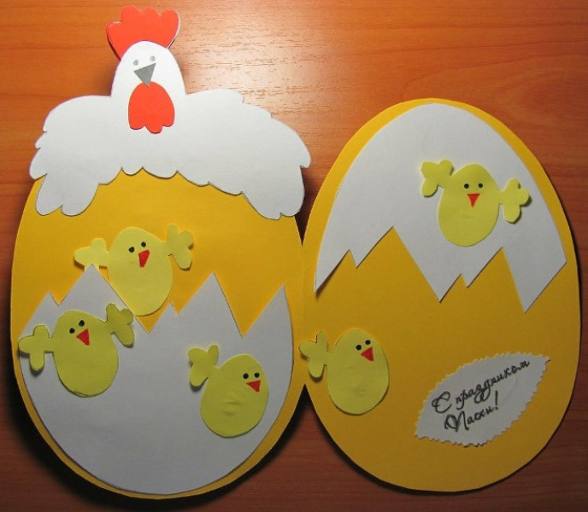
Корзинка с яичками из картона.

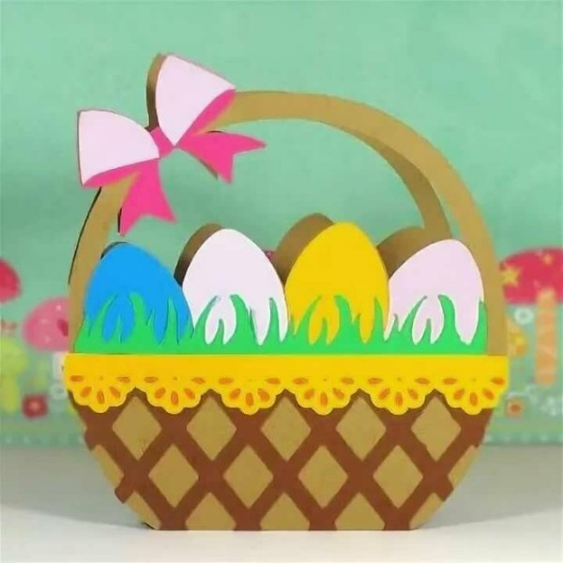

Петушки из конуса

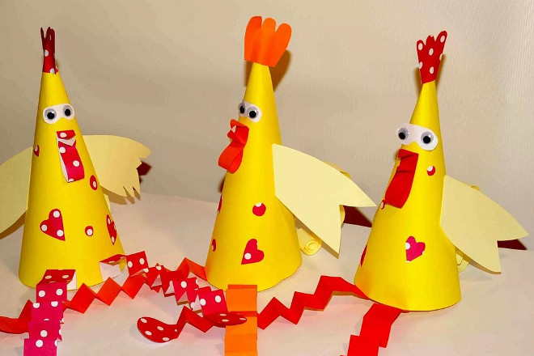
Объемная открытка

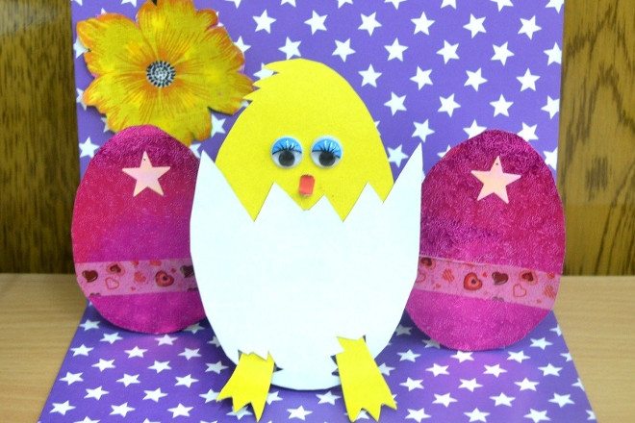

Яичные подставки

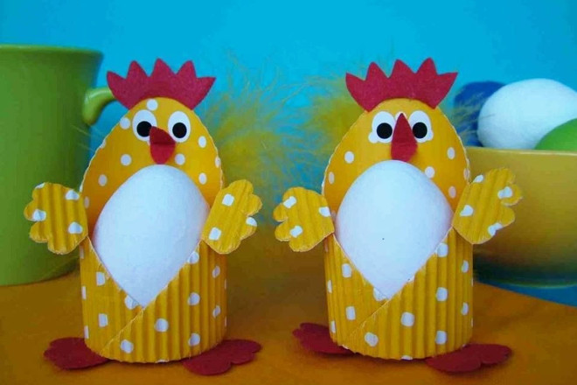

Смешные зверята

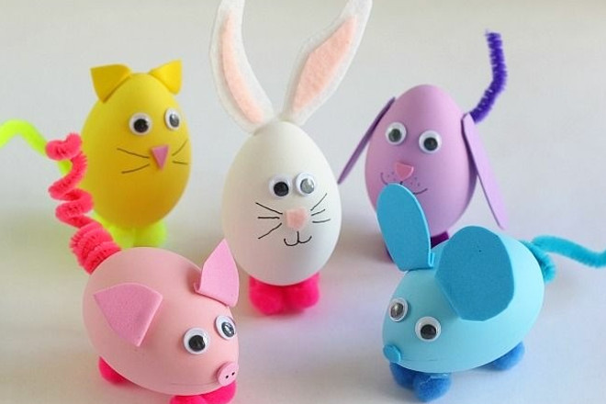

Из пластилина

Красивые сувениры на Пасху можно сделать из любого материала, но пластилин подходит для творчества с дошкольниками лучше всего. Он мягкий, податливый, легко трансформируется в самые невероятные формы и фигурки.
Тарелка с букетом.
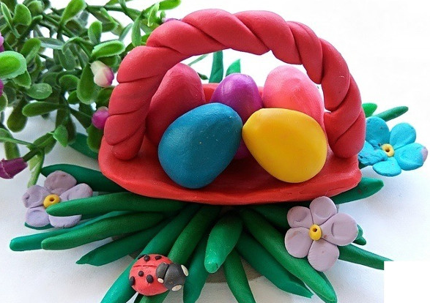
Для пасхальных поделок не советуем использовать тесто для лепки. Оно некрасиво высыхает, фигурки искривляются и теряют первоначальный вид. Берите обычный школьный пластилин или мягкий, если ребенок совсем маленький.
Сувениры в технике «Квиллинг»
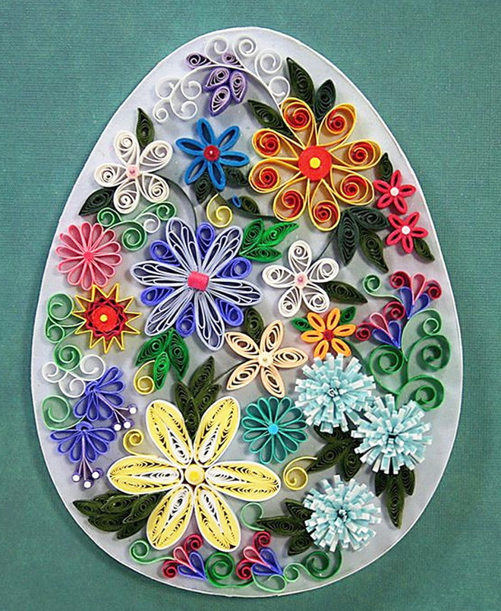
Яички, украшенные рулончиками из бумаги в технике «квиллинг»
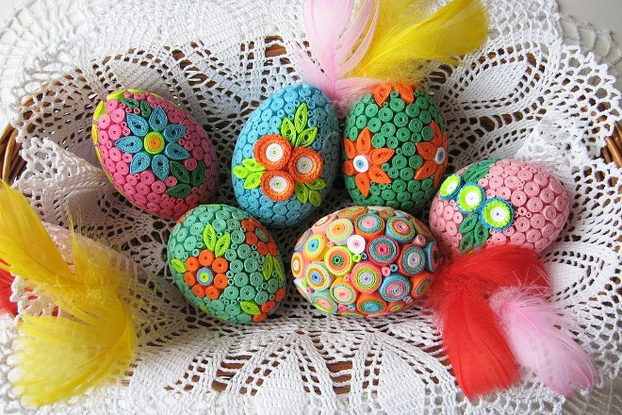

Поделки на Пасху, созданные своими руками, создают дома особую атмосферу, поднимают настроение взрослым и детям. А во время работы над их изготовлением можно рассказать ребенку об истории праздника и его традициях.
Материал публикации взят с сайта https://orechi.ru/podelki/podelki-k-pashe-svoimi-rukami#i-4

